弋阳县人民检察院2024年部门预算

目 录

第一部分 弋阳县人民检察院概况
一、部门主要职责
二、机构设置及人员情况
第二部分 弋阳县人民检察院2024年部门预算表
一、《收支预算总表》
二、《部门收入总表》
三、《部门支出总表》
四、《财政拨款收支总表》
五、《一般公共预算支出表》
六、《一般公共预算基本支出表》
七、《财政拨款“ 三公”经费支出表》
八、《政府性基金预算支出表》
九、《国有资本经营预算支出表》
十、《部门整体支出绩效目标表》
十一、《项目绩效目标表》
第三部分 弋阳县人民检察院2024年部门预算情况说明
一、2024年部门预算收支情况说明
二、2024年“三公”经费预算情况说明
第四部分 名词解释
第一部分 弋阳县人民检察院概况

一、部门主要职责
（1）深入贯彻习近平新时代中国特色社会主义思想，深入贯彻党的路线方针和决策部署，统一本院检察干警思想和行动，坚持党对检察工作的绝对领导，坚决维护习近平总书记党中央的核心、全党的核心地位，坚决维护党中央权威和集中统一领导。
（2）依法向弋阳县人民代表大会及其常务委员会提出有关检察工作的议案。
（3）贯彻执行上级人民检察院确定的检察工作方针，制定本院检察工作计划，落实检察工作任务。
（4）负责对上级检察机关交办的司法工作人员利用职权实施的相关职务犯罪案件的侦查。
（5）负责对移送审查逮捕的刑事案件进行审查，决定或者批准是否逮捕犯罪嫌疑人；对移送起诉或者侦查终结的刑事案件进行审查，决定是否提起公诉。
（6）依照法律规定对刑事、民事、行政诉讼活动及判决裁定等生效法律文书执行活动实行法律监督，开展民事支持起诉工作。
（7）负表应由本院承办的提起公益诉讼工作。
（8）负表应由本院承办的看守所等执法工作实行法律监督工作。
（9）受理向本院提出的控告、申诉和举报。
（10）对检察工作中具体应用法律进行研究，按程序向立法机关和上级人民检察院提出立法和司法解释建议。
（11）负责本院队伍建设和思想政治工作。依法管理本院检察官及其他检察人员。
（12）负责本院检务督察工作。
（13）负责本院账务装备、检察技术信息工作。
（14）其他应由弋阳县人民检察院承办的事项。
二、机构设置及人员情况
2024年弋阳县人民检察院共有预算单位1个，包括：弋阳县人民检察院（本级）。
编制人数小计37人，其中：行政编制人数37人。实有人数76人，其中：在职人数34人，行政在职人数34人。退休人数20人、临时工10人、聘用人员12人。
第二部分 弋阳县人民检察院2024年部门预算表
收支预算总表
填报单位：弋阳县人民检察院 |  | 单位：万元
收 入 |  | 支 出
项目 | 预算数 | 项目(按支出功能科目类级) | 预算数
一、财政拨款 | 978.32 | 公共安全支出 | 1,164.27
（一）一般公共预算收入 | 978.32
（二）政府性基金预算收入
（三）国有资本经营预算收入
二、教育收费资金收入
三、事业收入
四、事业单位经营收入
五、附属单位上缴收入
六、上级补助收入
七、其他收入
本年收入合计 | 978.32 | 本年支出合计 | 1,164.27
八、使用非财政拨款结余 |  | 结转下年
九、上年结转（结余） | 185.95
收入总计 | 1,164.27 | 支出总计 | 1,164.27

部门收入总表
填报单位：弋阳县人民检察院 |  |  |  |  |  |  |  |  |  |  |  | 单位：万元
功能科目编码 | 功能科目名称 | 合计 | 上年结转 | 财政拨款 |  |  |  | 教育收费资金收入 | 事业收入 | 事业单位经营收入 | 附属单位上缴收入 | 上级补助收入 | 其他收入 | 使用非财政拨款结余
 |  |  |  | 小计 | 一般公共预算拨款收入 | 政府性基金预算拨款收入 | 国有资本经营预算收入
** | ** | 1 | 2 | 3 | 4 | 5 | 6 | 7 | 8 | 9 | 10 | 11 | 12 | 13
 | 合计 | 1,164.27 | 185.95 | 978.32 | 978.32
204 | 公共安全支出 | 1,164.27 | 185.95 | 978.32 | 978.32
04 | 检察 | 1,144.92 | 166.60 | 978.32 | 978.32
2040401 | 行政运行 | 977.63 | 99.31 | 878.32 | 878.32
2040409 | “两房”建设 | 50.00 |  | 50.00 | 50.00
2040410 | 检察监督 | 67.29 | 67.29
2040499 | 其他检察支出 | 50.00 |  | 50.00 | 50.00
99 | 其他公共安全支出 | 19.34 | 19.34
2049999 | 其他公共安全支出 | 19.34 | 19.34

部门支出总表
填报单位：弋阳县人民检察院 |  |  |  | 单位：万元
支出功能分类科目 |  | 合计 | 基本支出 | 项目支出
科目编码 | 科目名称 | 合计 | 基本支出 | 项目支出
** | ** | 1 | 2 | 3
 | 合计 | 1,164.27 | 977.63 | 186.64
204 | 公共安全支出 | 1,164.27 | 977.63 | 186.64
04 | 检察 | 1,144.92 | 977.63 | 167.29
2040401 | 行政运行 | 977.63 | 977.63
2040409 | “两房”建设 | 50.00 |  | 50.00
2040410 | 检察监督 | 67.29 |  | 67.29
2040499 | 其他检察支出 | 50.00 |  | 50.00
99 | 其他公共安全支出 | 19.34 |  | 19.34
2049999 | 其他公共安全支出 | 19.34 |  | 19.34

财政拨款收支总表
填报单位：弋阳县人民检察院 |  |  |  |  |  | 单位：万元
收 入 |  | 支 出
项目 | 预算数 | 项目(按支出功能科目类级) | 合计 | 一般公共预算支出 | 政府性基金预算支出 | 国有资本经营预算支出
一、财政拨款收入 | 978.32 | 一、本年支出 | 978.32 | 978.32
一般公共预算拨款收入 | 978.32 | 公共安全支出 | 978.32 | 978.32
政府性基金预算拨款收入 |  | 社会保障和就业支出
国有资本经营预算收入 |  | 卫生健康支出
 |  | 住房保障支出
二、上年结转 |  | 二、结转下年
一般公共预算拨款结转
政府性基金预算拨款结转
收入总计 | 978.32 | 支出总计 | 978.32 | 978.32

一般公共预算支出表
填报单位：弋阳县人民检察院 |  | 单位：万元
支出功能分类科目 |  | 2024年预算数
科目编码 | 科目名称 | 合计 | 基本支出 | 项目支出
** | ** | 1 | 2 | 3
 | 合计 | 978.32 | 878.32 | 100.00
204 | 公共安全支出 | 978.32 | 878.32 | 100.00
04 | 检察 | 978.32 | 878.32 | 100.00
2040401 | 行政运行 | 878.32 | 878.32
2040409 | “两房”建设 | 50.00 |  | 50.00
2040499 | 其他检察支出 | 50.00 |  | 50.00

一般公共预算基本支出表
填报单位：弋阳县人民检察院 |  | 单位：万元
支出经济分类科目 |  | 2024年基本支出
科目编码 | 科目名称 | 合计 | 人员经费 | 公用经费
** | ** | 1 | 2 | 3
 | 合计 | 878.32 | 720.56 | 157.76
301 | 工资福利支出 | 710.21 | 710.21
30101 | 基本工资 | 176.50 | 176.50
30102 | 津贴补贴 | 193.46 | 193.46
30103 | 奖金 | 108.01 | 108.01
30108 | 机关事业单位基本养老保险缴费 | 47.02 | 47.02
30110 | 职工基本医疗保险缴费 | 16.75 | 16.75
30113 | 住房公积金 | 62.94 | 62.94
30199 | 其他工资福利支出 | 105.53 | 105.53
302 | 商品和服务支出 | 137.88 |  | 137.88
30201 | 办公费 | 10.00 |  | 10.00
30205 | 水费 | 0.20 |  | 0.20
30206 | 电费 | 2.00 |  | 2.00
30213 | 维修（护）费 | 10.00 |  | 10.00
30215 | 会议费 | 2.50 |  | 2.50
30217 | 公务接待费 | 6.99 |  | 6.99
30228 | 工会经费 | 38.50 |  | 38.50
30229 | 福利费 | 22.00 |  | 22.00
30231 | 公务用车运行维护费 | 17.44 |  | 17.44
30239 | 其他交通费用 | 27.26 |  | 27.26
30299 | 其他商品和服务支出 | 0.99 |  | 0.99
303 | 对个人和家庭的补助 | 10.35 | 10.35
30399 | 其他对个人和家庭的补助 | 10.35 | 10.35
310 | 资本性支出 | 19.88 |  | 19.88
31013 | 公务用车购置 | 19.88 |  | 19.88

财政拨款“三公”经费支出表
填报单位：弋阳县人民检察院 |  |  |  |  |  | 单位：万元
部门编码 | 部门名称 | 合计 | 因公出国(境)费 | 公务接待费 | 公务用车运行维护费 | 公务用车购置
** | ** | 1 | 2 | 3 | 4 | 5
161001 | 弋阳县人民检察院 | 44.31 |  | 6.99 | 17.44 | 19.88

注：若为空表，则为该部门无政府性基金收支
政府性基金预算支出表
填报单位：弋阳县人民检察院 |  | 单位：万元
支出功能分类科目 |  | 2024年预算数
科目编码 | 科目名称 | 合计 | 基本支出 | 项目支出
** | ** | 1 | 2 | 3
 | 合计

注：若为空表，则为该部门无国有资本经营预算收支
国有资本经营预算支出表
填报单位：弋阳县人民检察院 |  | 单位：万元
支出功能分类科目 |  | 2024年预算数
科目编码 | 科目名称 | 合计 | 基本支出 | 项目支出
** | ** | 1 | 2 | 3
 | 合计

部门整体支出绩效目标表
详细目标表见附件。

项目绩效目标表
详细目标表见“（九）项目情况说明”。

第三部分 弋阳县人民检察院2024年部门预算情况说明

一、2024年部门预算收支情况说明
（一）收入预算情况
2024年弋阳县人民检察院收入预算总额为1164.27万元，较上年预算安排减少8.66万元，财政拨款收入978.32万元，较上年预算安排减少116.08万元；上年结转（结余）185.95万元，较上年预算安排增加133.13万元。
（二）支出预算情况
2024年弋阳县人民检察院支出预算总额为1164.27万元，较上年预算安排减少8.66万元，其中：
按支出项目类别划分：基本支出977.63万元，较上年预算安排减少45.99万元，其中：工资福利支出758.92万元，商品和服务支出188.47万元，对个人和家庭的补助10.35万元，资本性支出19.88万元。项目支出186.64万元，较上年预算安排增加37.33万元，其中：商品和服务支出89.08万元，资本性支出97.56万元。
按支出功能科目划分：公共安全支出1164.27万元，较上年预算安排增加118.11万元。
按支出经济分类划分：工资福利支出758.92万元，较上年预算安排减少101.48万元；商品和服务支出277.55万元，较上年预算安排增加59.42万元；对个人和家庭的补助10.35万元，较上年预算安排减少22.56万元；资本性支出117.44万元，较上年预算安排增加55.95万元。
（三）财政拨款支出情况
2024年弋阳县人民检察院财政拨款支出预算总额978.32万元，较上年预算安排减少168.9万元，其中：
按支出功能科目划分：公共安全支出978.32万元，较上年预算安排减少42.13万元。
按支出项目类别划分：基本支出878.31万元，较上年预算安排减少145.32万元，其中：工资福利支出710.2万元，商品和服务支出137.88万元，对个人和家庭的补助10.35万元，资本性支出19.88万元。项目支出100万元，较上年预算安排减少23.59万元，其中：商品和服务支出50万元，资本性支出50万元。
（四）政府性基金情况
本部门没有使用政府性基金预算拨款安排的支出。
（五）国有资本经营情况
本部门没有使用国有资本经营预算拨款安排的支出。
（六）机关运行经费等重要事项等说明
2024年弋阳县人民检察院机关运行费预算157.76万元，比2023年预算增加1.74万元，增长1.12%，主要原因是：预算编制中2023年9月行政在职人数为36人，比上年度35人增1人，办公经费增加。同时三公经费遵循只减不增原则进行一定情况调减。
按照财政部《地方预决算公开操作规程》明确的口径，机关运行费指各部门的公用经费，包括办公及印刷费、邮电费、差旅费、会议费、福利费、日常维修费、专用材料及一般设备购置费、办公用房水电费、办公用房取暖费、办公用房物业管理费、公务用车运行维护费以及其他费用。
（七）政府采购情况
2024年部门所属各单位政府采购总额37.32万元，其中：政府采购货物预算19.88万元、政府采购工程预算0万元、政府采购服务预算17.44万元。
（八）国有资产占有使用情况
截至2023年9月30日，部门共有车辆7辆，其中：一般公务用车0辆，执法执勤用车7辆。
2024年部门预算安排购置车辆1辆，安排购置单位价值200万元以上大型设备0台。
（九）项目情况说明
1.综合业务大楼天棚等维修
①项目概述：办案区弃用多年，潮湿发霉渗水，装修改造后重新启用。屋面天棚墙面脱落，存在安全隐患，需要维修。
②立项依据：党组会议纪要。
③实施主体：弋阳县人民检察院。
④实施方案：办案区弃用多年，潮湿发霉渗水，装修改造后重新启用，需要资金25万元。屋面天棚墙面脱落，存在安全隐患，需要维修，需要资金25万元。
⑤实施周期：2024年1月-2024年12月。
⑥年度预算安排：50.0万元。
（绩效目标表详见下表）
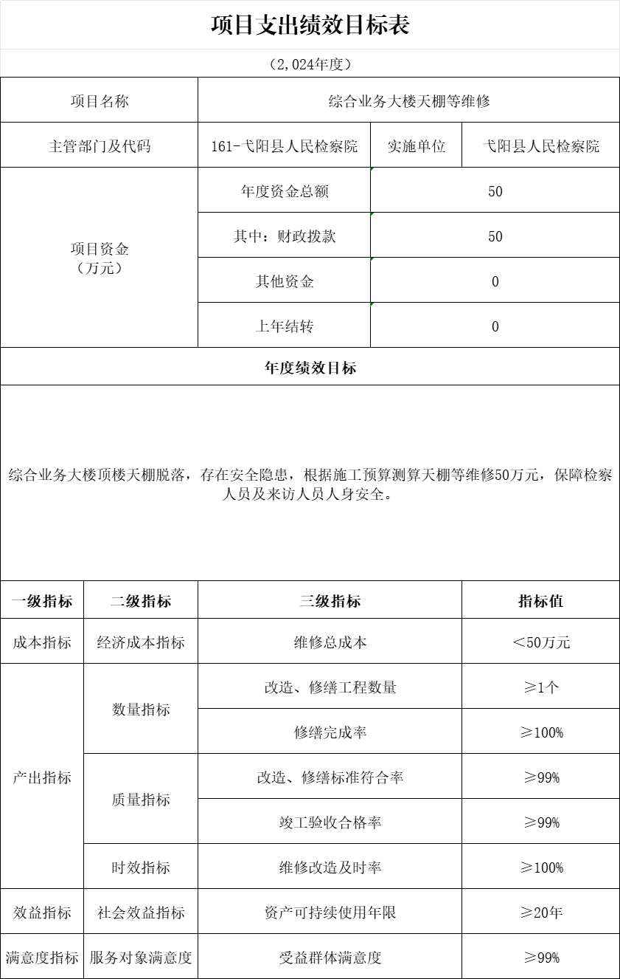
2.国家司法救助专项
①项目概述：县政法委拨付资金对申请司法救助的人进行司法救助补助，以达稳定社会、体现公平正义、创造安定团结的社会环境。
②立项依据：《人民检察院国家司法救助工作细则（试行）》、江西省检察院联合10个部门印发的《关于建立司法救助与社会救助衔接机制的意见》及《江西省检察机关国家司法救助工作内部协作规定（试行）》。
③实施主体：弋阳县人民检察院。
④实施方案：平均每人2.5万元，预计救助20人，资金测算为50万元。
⑤实施周期：2024年1月-2024年12月。
⑥年度预算安排：50.0万元。
（绩效目标表详见下表）
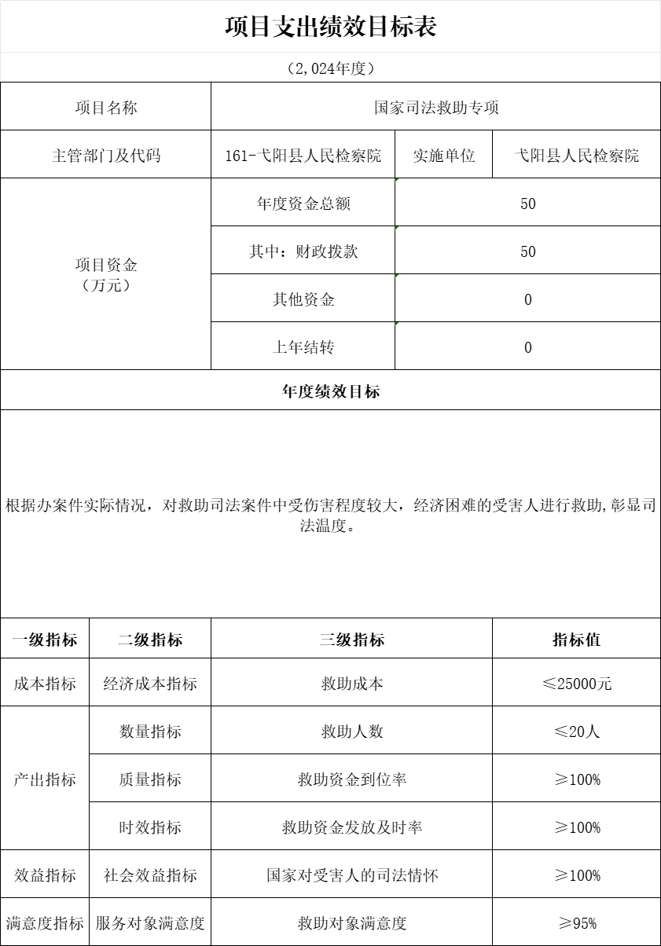
3.办案和装备专项
①项目概述：为保障基层检察院依法履行法律监督职责，在开展刑事、民事、行政、公益诉讼等检察工作中所需开支的经费，包括办案（业务）经费和业务装备经费。
②立项依据：饶财行指【2022】48号、饶财行指【2023】21号。
③实施主体：弋阳县人民检察院。
④实施方案：2023年为保障基层检察院依法履行法律监督职责，在开展刑事、民事、行政、公益诉讼等检察工作中所需开支的经费，包括办案（业务）经费和业务装备经费共结转结余86.64万元。
⑤实施周期：2024年1月-2024年12月。
⑥年度预算安排：86.64万元。
（绩效目标表详见下表）
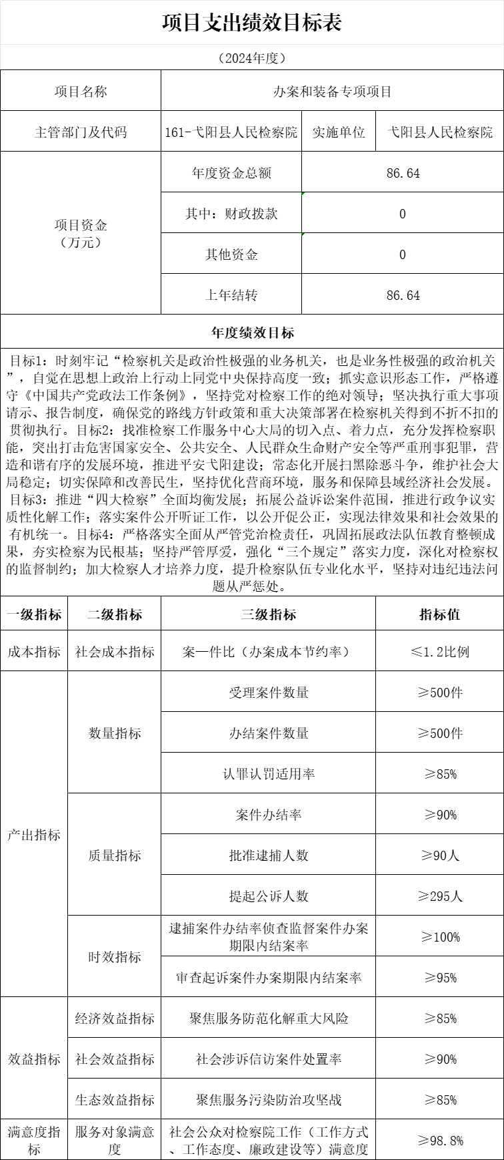
二、2024年“三公”经费预算情况说明
2024年弋阳县人民检察院“三公”经费一般公共预算安排44.31万元，其中：
因公出国（境）费0万元，与上年安排保持一致。
公务接待费6.99万元，比上年减0.01万元，主要原因是：严格执行赣纪办法（2021）17号通知，我院控制公务接待费用。
公务用车运行维护费17.44万元，比上年减19.96万元，主要原因是：厉行节约。
公务用车购置19.88万元，比上年减0.02万元，主要原因是：厉行节约。
第四部分 名词解释
一、收入科目
（一）财政拨款：指市级财政当年拨付的资金。
（二）教育收费资金收入：反映实行专项管理的高中以上学费、住宿费，高校委托培养费，函大、电大、夜大及短训班培训费等教育收费取得的收入。
（三）事业收入：指事业单位开展专业业务活动及辅助活动取得的收入。
（四）事业单位经营收入：指事业单位在专业业务活动及辅助活动之外开展非独立核算经营活动取得的收入。
（五）附属单位上缴收入：反映事业单位附属的独立核算单位按规定标准或比例缴纳的各项收入。包括附属的事业单位上缴的收入和附属的企业上缴的利润等。
（六）上级补助收入：反映事业单位从主管部门和上级单位取得的非财政补助收入。
（七）其他收入：指除财政拨款、事业收入、事业单位经营收入等以外的各项收入。
（八）非财政拨款结余：事业单位除财政拨款收支、经营收支之外的各非同级财政拨款专项资金收入与其相关支出相抵后剩余滚存的、须按规定用途使用的结转资金。
（九）上年结转：年度终了时，未全部执行或未执行，但下一年度需要按原用途继续使用的资金。
二、支出科目
（一）公共安全支出（类）检察（款）行政运行（项）：反映行政单位（包括实行公务员管理的事业单位）的基本支出。
（二）公共安全支出（类）检察（款）“两房”建设（项）：反映办案用房和专业技术用房及附属设施的建设和修缮支出。
（三）公共安全支出（类）检察（款）检察监督（项）：反映检察机关依法开展法律监督工作的支出，包括侦察监督、公诉、审判监督、执行监督、民事行政监督、公益诉讼、控告申诉等。
（四）公共安全支出（类）检察（款）其他检察支出（项）：反映除上述项目以外其他用于检察方面的支出。
（五）公共安全支出（类）其他公共安全支出（款）其他公共安全支出（项）：反映除上述项目以外其他用于公共安全方面的支出。
（六）社会保障和就业支出（类）行政事业单位养老支出（款）机关事业单位基本养老保险缴费支出（项）：反映机关事业单位实施养老保险制度由单位缴纳的基本养老保险费支出。
（七）社会保障和就业支出（类）行政事业单位养老支出（款）对机关事业单位职业年金的补助（项）：反映各级财政部门对机关事业单位职业年金记账利息的补助。
（八）卫生健康支出（类）财政对基本医疗保险基金的补助（款）财政对职工基本医疗保险基金的补助（项）：反映财政对职工基本医疗保险基金的补助支出。
（九）住房保障支出（类）住房改革支出（款）住房公积金（项）：反映行政事业单位按人力资源和社会保障部、财政部规定的基本工资和津贴补贴以及规定比例为职工缴纳的住房公积金。
三、相关专业名词
（一）机关运行费：指用一般公共预算财政拨款安排的为保障行政单位（含参照公务员法管理的事业单位）运行，用于购买货物和服务的各项资金，包括办公费、印刷费、邮电费、差旅费、会议费、福利费、日常维修费、专用材料及一般设备购置费、办公用房水电费、办公用房取暖费、办公用房物业管理费、公务用车运行维护费以及其他费用。
（二）“三公”经费：指用财政拨款安排的因公出国（境）费、公务用车购置及运行维护费和公务接待费。其中，因公出国（境）费：反映单位公务出国（境）的国际旅费、国外城市间交通费、住宿费、伙食费、培训费、公杂费等支出；公务接待费：反映单位按规定开支的各类公务接待（含外宾接待）费用；公务用车运行维护费：反应单位按规定保留的公务用车燃料费、维修费、过桥过路费、保险费、安全奖励费用等支出；公务用车购置：反映单位公务用车车辆购置支出（含车辆购置税、牌照费）。
